Kryždirbiams – padėka už rūpestį išsaugant Sausio 13-osios aukų atminimą
2015-01-12 15:21:00
BNS inf.
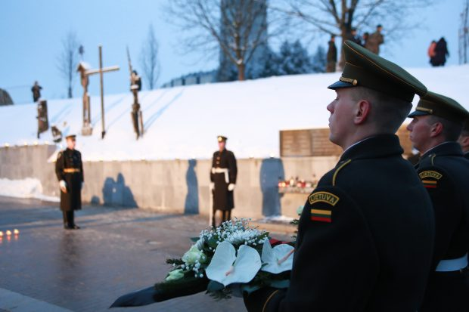.
Kryždirbiams – padėka už rūpestį išsaugant Sausio 13-osios aukų atminimą A. Ufarto/BFL nuotr
Vyriausybės rūmuose Ministras Pirmininkas Algirdas Butkevičius priėmė naujų kryžių ir koplytėlių kompozicijos prie Vilniaus televizijos bokšto autorius ir padėkojo jiems už nuoširdų rūpestį išsaugant Sausio 13-osios aukų atminimą.
„Valstybė gimsta ne politikų kabinetuose. Ji kuriama gatvėse ir aikštėse, ji gimsta tarp tūkstančių žmonių, kuriuos jungia viena idėja. Prieš 24 metus, neramiomis 1991-ųjų sausio dienomis, tūkstančių vienybė įtvirtino tai, kas buvo pradėta kurti Kovo 11-ąją“, – dėkodamas kryždirbiams kalbėjo Vyriausybė vadovas.
„Nuo šiol Sausio 13-ąją primins ir Jūsų dovana Lietuvai. Tų didvyriškų dienų skausmą ir viltį įkūnys tradicinis dzūkiškas kryžius, Pieta žemaitiškoje koplytėlėje, Jėzus Nazarietis senoviniame aukštaitiškame koplytstulpyje, Rūpintojėlis stogastulpyje. O dvikryžmis šv. Benedikto kryžius simbolizuos ypatingą prašymą išsaugoti Tėvynės laisvę“, – sakė premjeras A. Butkevičius.
Naujus Laisvės gynėjų kryžius ir koplytėles sukūrė žinomi skirtingų Lietuvos regionų kryždirbiai: Ričardas Grekavičius, Steponas Kaminas, Saulius Kronis, Saulius Lampickas, Klemensas Lovčikas, Virgilijus Mikuckis, Adolfas Teresius, Rimantas Zinkevičius.
1991-aisiais sausio 13-ąją beginkliai žmonės atrėmė Sovietų Sąjungos agresiją ir apgynė Lietuvos laisvę. Tą tragišką naktį prie Vilniaus televizijos bokšto žuvo 12 laisvės kovotojų. Nors TV bokšto prieigas iki 1991 m. rugpjūčio mėnesio pabaigos kontroliavo sovietų kariškiai, Lietuvos žmonės savo iniciatyva drožė ir, nebodami pavojų, TV bokšto prieigose statė kryžius, Rūpintojėlius žuvusiems atminti. Iš viso buvo pastatyta per 10 medžio dirbinių, tačiau, bėgant metams, kai kurie kryžiai sutrūnijo ar kitaip sunyko, kai kurie jų nuvirto ir buvo saugomi TV bokšto sandėlyje, o 7 nors ir apgailėtinos būklės vis dar stovėjo iki 2014 vasaros.
Lietuvos žmonių statytų prie TV bokšto kryžių restauravimą ir naujų kryžių bei koplytėlių kompozicijos sukūrimą inicijavo Vyriausybės kanceliarija.
http://kauno.diena.lt/naujienos/lietuva/salies-pulsas/kryzdirbiams-padeka-uz-rupesti-issaugant-sausio-13-osios-auku-atminima-669064#.VLopyNKsWSp

